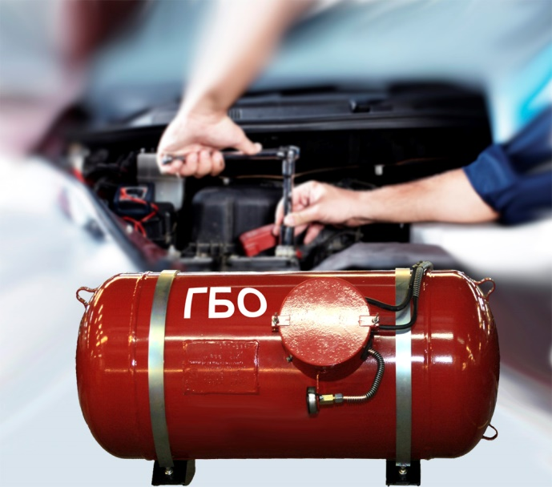
Три кроки до узаконення ГБО після переобладнання автомобіля
З початку 2019 року в територіальних сервісних центрах МВС Київської області здійснено 5 тисяч 175 реєстраційних операцій після переобладнання транспортних засобів на газове пальне. Головна причина популярності встановлення автовласниками ГБО лежить в економічній площині: незважаючи на той факт, що газове пальне перевищує витрату бензину на 10-20%, заощадження коштів можна відчути одразу після монтажу додаткового обладнання, оскільки газ дешевший бензину. Та й сучасні автомобілі мають унікальні паливні системи, які дозволяють експлуатувати авто як на газі, так і на бензині та отримати від установки ГБО максимальний ефект. Попри численні мінуси газобалонного обладнання серед яких, зокрема, анулювання гарантійного обслуговування автівки, за неграмотного монтажу обладнання - небезпека спалаху чи навіть вибуху та втрата динамічних характеристик автомобіля, крім економії коштів є й чимало інших переваг. Автомобіль, обладнаний ГБО, володіє набагато більшим запасом ходу, на газу двигун працює м’якше, ніж на рідкому пальному і залишки незгорілого бензину не потрапляють в моторне масло, в результаті чого збільшується ресурс двигуна.
Аби не розчаруватись у власному рішенні та у виконаній роботі, важливо довірити свій автомобіль професіоналам! Це – перший крок до встановлення ГБО. Автовласнику, який бажає здійснити таке переобладнання свого автомобіля, жодних дозволів на встановлення ГБО отримувати не потрібно.
Монтажем газобалонного обладнання та видачею відповідних документів займаються лише суб’єкти господарювання, які мають нормативно-технічну документацію на цей вид діяльності, узгоджену з Міністерством внутрішніх справ України та Мінінфраструктури, і свідоцтво про погодження конструкції ТЗ щодо забезпечення безпеки дорожнього руху. Практично це організації, які упродовж року переобладнують 5 і більше транспортних засобів.
Крок другий: у 10-дений термін після переобладнання транспортний засіб підлягає перереєстрації в одному із сервісних центрів МВС. У Київській області є 9 територіальних сервісних центрів МВС, де можна отримати цю послугу:
ТСЦ № 3241, смт. Баришівка, вул. Польова,3;
ТСЦ №3242, м. Біла Церква, вул. Сухоярська, 20;
ТСЦ №3243, м. Бровари, вул. Броварської сотні, 4А;
ТСЦ №3244, м. Обухів, вул. Каштанова, 23;
ТСЦ №3245, м. Вишгород, вул. Кургузова, 7а;
ТСЦ №3246, с. Софіївська Борщагівка, вул. Толстого,2;
ТСЦ №3247, м. Буча, вул. Депутатська, 1в;
ТСЦ №3248, м. Переяслав-Хмельницький, вул. Ново-Київське шосе, 46;
ТСЦ №3249, с. Винарівка, вул. Лісова, 39.
Державна перереєстрація проводиться на підставі свідоцтва про відповідність транспортного засобу вимогам безпеки дорожнього руху. Цей документ має бути оформлений державним підприємством «ДержавтотрансНДІпроект» або Головним сервісним центром МВС на такий вид переобладнання та подається разом із сертифікатом відповідності (наявність необов’язкова для транспортних засобів, переобладнаних для роботи на газовому пальному, крім автобусів), виданим органом з оцінки відповідності, що визнаний та призначений в установленому порядку проводити процедуру сертифікації транспортних засобів, а також з актом приймання-передачі транспортного засобу за установленою формою.
Тож для державної перереєстрації транспортного засобу з ГБО до сервісного центру МВС подається такий пакет документів:
- паспорт громадянина України (у разі надання ID-картки без наявних у безконтактному електронному носії відомостей про реєстрацію місця проживання разом надається довідка про реєстрацію місця проживання особи) або документ, що посвідчує особу та підтверджує її громадянство або спеціальний статус (в якому зазначено відомості про реєстрацію місця проживання);
- ідентифікаційний код;
- акт приймання-передачі авто (видає підприємство на якому встановлюється ГБО);
- свідоцтво про погодження конструкцій (видає підприємство на якому встановлюється ГБО);
- акт технічної експертизи, потрібен для всіх крім переобладнаних авто (видає підприємство на якому встановлюється ГБО або спеціальна організація, перелік яких ви можете дізнатися в ТСЦ);
- сертифікат відповідності конструкції, (тільки для автобусів);
- наказ керівника підприємства за призначення відповідальної особи (лише для юросіб).
Наявність автомобіля під час перереєстрації не обов’язкова, оскільки не потребує додаткового технічного огляду фахівцями Експертної служби МВС.
Крок третій: фахівці територіального сервісного центру МВС видають власнику автівки нове свідоцтво про реєстрацію транспортного засобу, до якого внесено запис про встановлення газобалонного обладнання.
Та інколи, після придбання на вторинному ринку автомобіля із вже встановленим ГБО, нові власники саме в сервісному центрі МВС дізнаються про відсутність відповідного запису у свідоцтві про реєстрацію ТЗ. У такому випадку, аби узаконити зміни в конструкції автівки, потрібно звернутись до організації, фахівці якої встановлювали на даний автомобіль газове обладнання, з вимогою надати потрібні документи для подальшого внесення відомостей про переобладнання транспортного засобу в одному з територіальних сервісних центрів МВС.
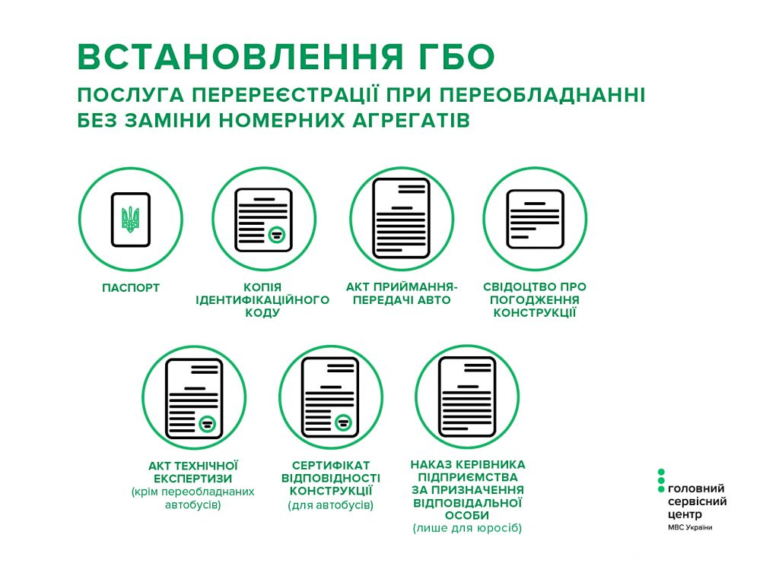

Новини та відеоінструкції щодо отримання послуг сервісних центрів МВС шукайте на сайті Головного сервісного центру МВС, з питаннями звертайтесь за телефоном (044) 290-19-88 або на офіційну сторінку в Facebook.

